ESCREVA AQUI O TÍTULO DO TRABALHO
(Times New Roman, 14, CAIXA ALTA, negrito, centralizado, espaço simples)
(espaço simples entre linhas, tamanho 14)
Sobrenome do 1º autor, Nome do 1º autor, email¹{Times New Roman, 10, normal, centralizado}
Sobrenome do 2º autor, Nome do 2º autor, email²{Times New Roman, 10, normal, centralizado}
Sobrenome do 1º orientador, Nome do 1º orientador, email³ {Times New Roman, 10, normal, centralizado}
(espaço simples entre linhas, tamanho 10)
¹Afiliação Autor1{Times New Roman, 10, normal, centralizado}
²Afiliação Autor2{Times New Roman, 10, normal, centralizado}
³Afiliação Orientador1 {Times New Roman, 10, normal, centralizado}
(espaço simples entre linhas, tamanho 10)

Palavras-chave: palavra 1, palavra 2, palavra 3... até 5 palavras (Times New Roman, itálico, tamanho 10)

O arquivo do resumo (R) deve ser enviado com o nome: Área_NomeDoAutor_ÚltimoSobrenome.pdf, exemplo: A2_Maria_Silva.pdf.
Os textos devem ser formatados de acordo com estas instruções e este arquivo texto pode ser usado como um template. Estes estão limitados a três páginas, incluindo tabelas e figuras (até 5 imagens). O arquivo final em formato PDF não possui limite de tamanho. Recomenda-se usar este arquivo para submeter o texto.
(espaço simples entre linhas, tamanho 10)

- FORMATO DO TEXTO (Times New Roman, negrito, tamanho 10, maiúsculas)
(espaço simples entre linhas, tamanho 10)
O texto deve ser digitado em papel tamanho A4, usando fonte Times New Roman, tamanho 10, exceto para o título e espaço simples entre linhas.

(espaço simples entre linhas, tamanho 10)

  - Títulos e Subtítulos das Seções (Times New Roman, negrito, tamanho 10)
(espaço simples entre linhas, tamanho 10)
Os títulos e subtítulos das seções devem ser digitados em fonte Times New Roman, tamanho 10, estilo negrito, e alinhados à esquerda. Os títulos devem ser escritos em letras maiúsculas, enquanto nos subtítulos só as primeiras letras de cada palavra serão maiúsculas. Eles devem ser numerados, usando numerais arábicos separados por pontos. Uma linha em branco de espaçamento simples deve ser incluída acima e abaixo de cada título ou subtítulo.
(espaço simples entre linhas, tamanho 10)

  - Corpo do Texto (Times New Roman, negrito, tamanho 10)
(espaço simples entre linhas, tamanho 10) O corpo do texto é justificado, com espaçamento simples. A primeira linha de cada parágrafo tem recuo de 0,6 cm a partir da margem esquerda.

(espaço simples entre linhas, tamanho 10)
As tabelas devem ser centralizadas. A legenda deve ser centralizada e localizada imediatamente acima da tabela. Uma linha em branco, em espaço simples, deve ser introduzida entre a tabela, seu título e o texto.
(espaço simples entre linhas, tamanho 10)

Tabela 1
(espaço simples entre linhas, tamanho 10)
Nome da Escola | Nota IDEB
Escola 1 | 4,8
Escola 2 | 4,5
(espaço simples entre linhas, tamanho 10)
As figuras devem ser centralizadas. Sua legenda deve ser centralizada e localizada imediatamente acima da figura. Deve ser deixada uma linha em branco, de espaçamento simples, entre as figuras e o texto. Figuras de tabelas devem ser citadas no texto.
(espaço simples entre linhas, tamanho 10)

Figura 1

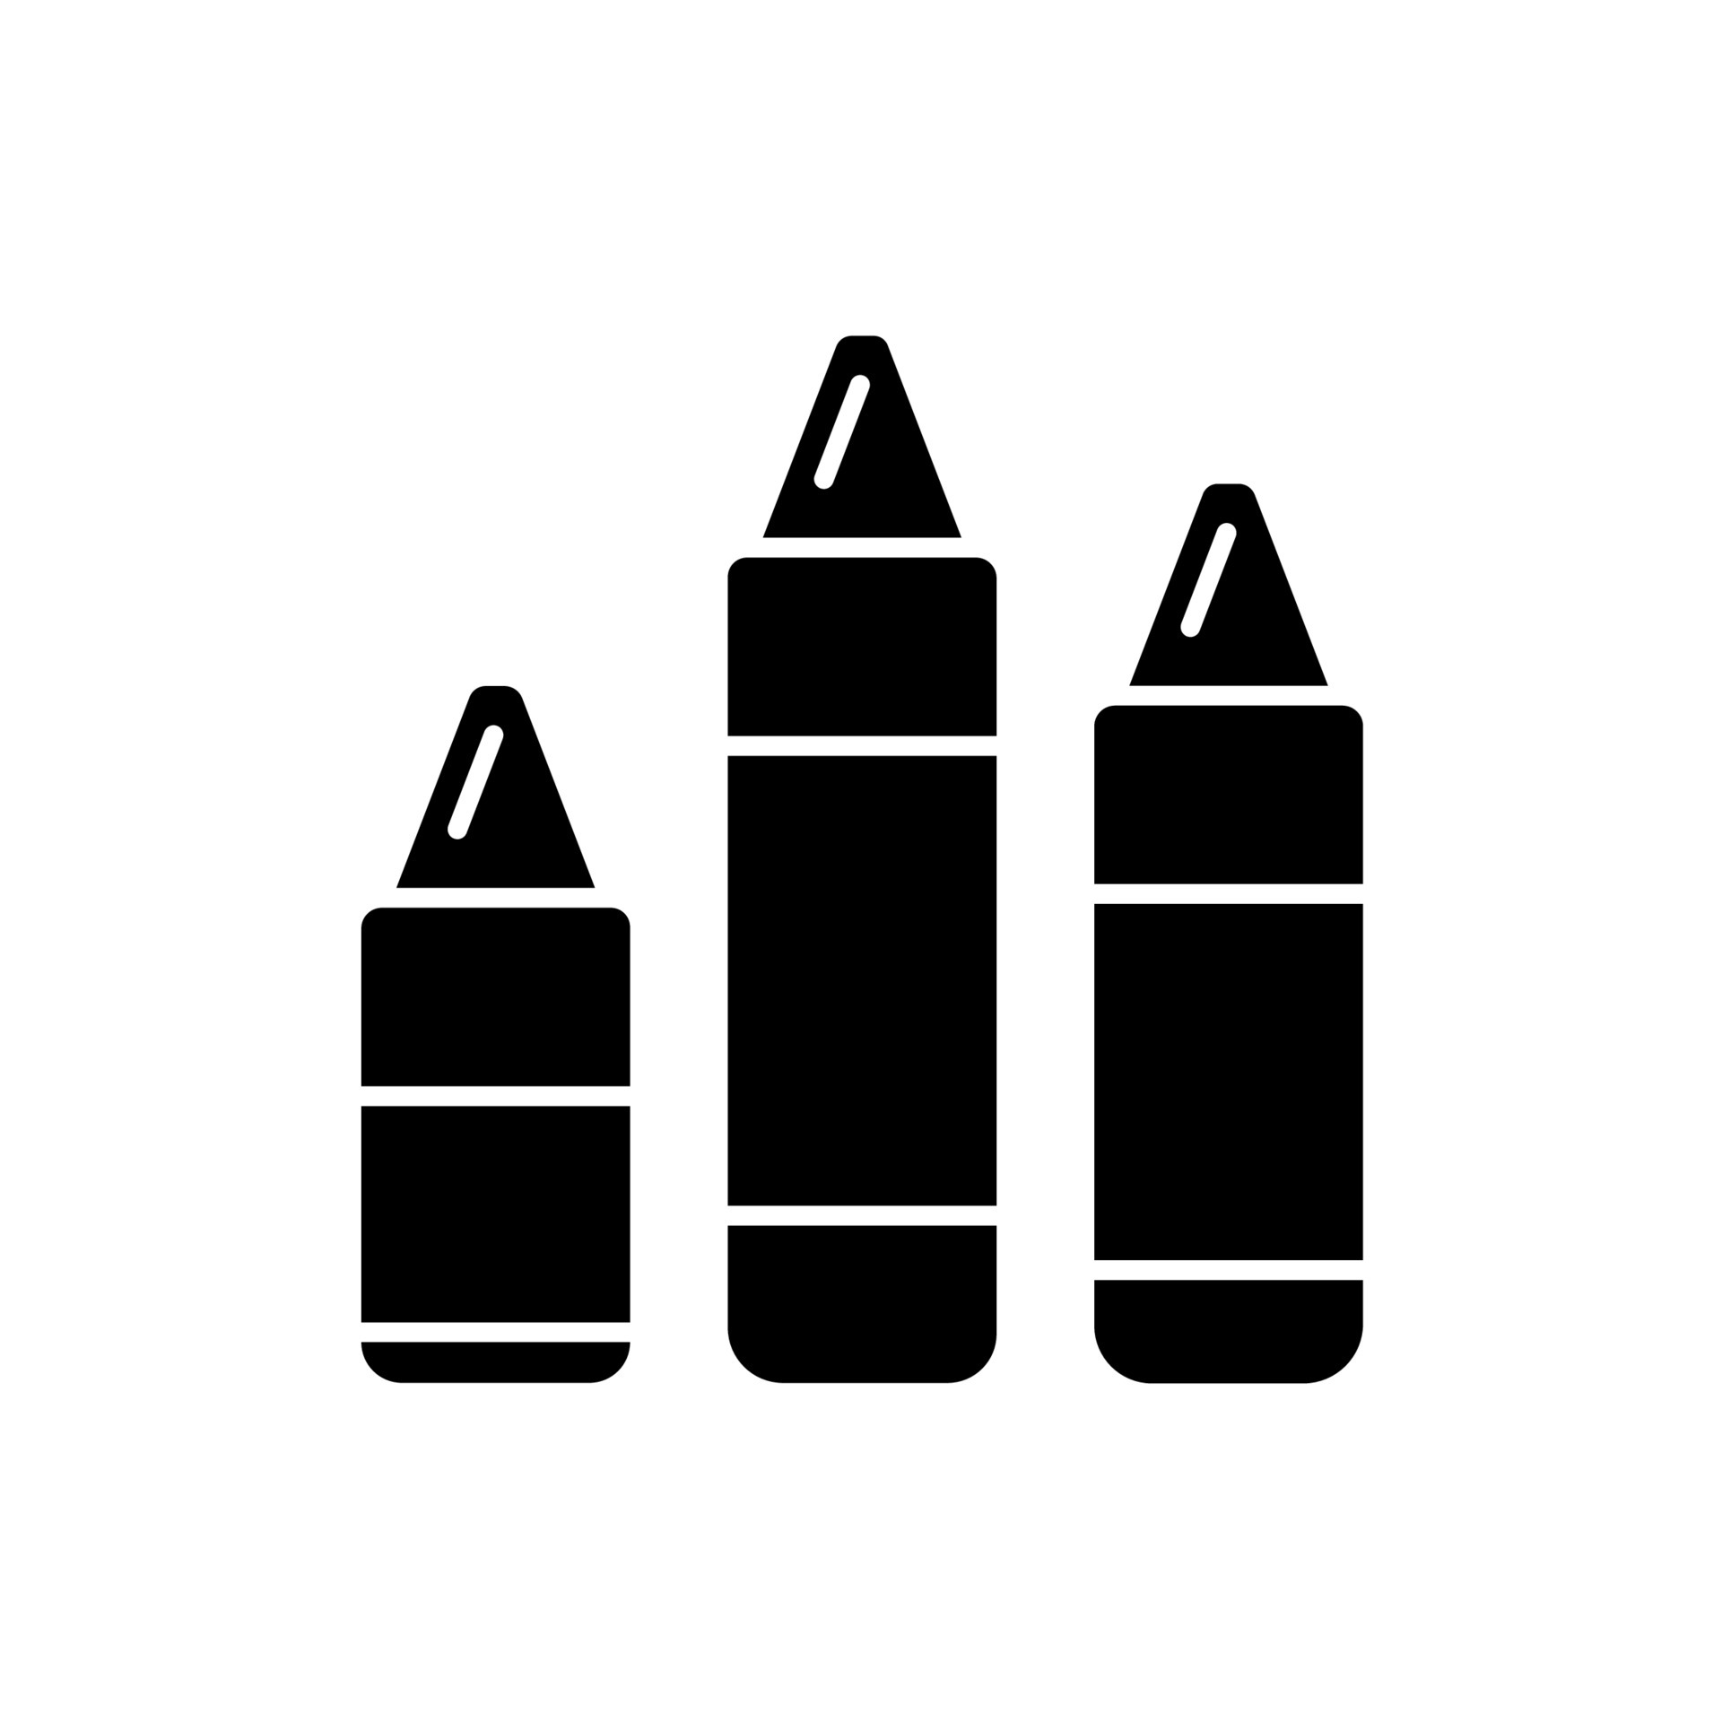
(espaço simples entre linhas, tamanho 10)

- CONCLUSÕES (Times New Roman, negrito, tamanho 10, maiúsculas)
(espaço simples entre linhas, tamanho 10)
As indicações de formatação de texto, escritas em vermelho, devem ser suprimidas na versão final do texto antes do envio.
(espaço simples entre linhas, tamanho 10)

REFERÊNCIAS (OPCIONAIS) (Times New Roman, negrito, tamanho 10, seguir as normas da APA)
(espaço simples entre linhas, tamanho 10)
Giddens, A. (1978). Novas regras do método sociológico. Rio de Janeiro: Zahar

